TALLER DE REFUERZO DE CONOCIMIENTOS

- DE ACUERDO A LA NUMERACIÓN QUE APARECE EN LA SIGUIENTE VENTANA, INDIQUE LAS PARTES QUE LA CONFORMAN:

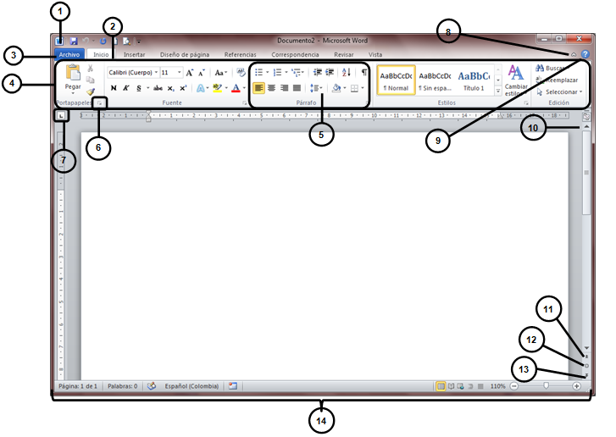
1. |  | 8.
2. |  | 9.
3. |  | 10.
4. |  | 11.
5. |  | 12
6. |  | 13
7 |  | 14

- ¿CUÁL ES LA FUNCIÓN DE UN PROCESADOR DE TEXTOS? _________________________________
______________________________________________________________________________________
- CONFIGURE LA VENTANA DE WORD DE LA SIGUIENTE MANERA:
- Desactive los íconos de la barra de acceso rápido
- Desactive todos los íconos de la barra de estado
- Desactive la regla
- Active los íconos NUEVO, GUARDAR y VISTA PRELIMINAR en la barra de acceso rápido
- Active en la barra de estado los íconos NÚMERO DE PÁGINA DEL DOCUMENTO, ZOOM, CONTROL DESLIZANTE DEL ZOOM, IDIOMA, REVISIÓN ORTOGRÁFICA Y GRAMATICAL
- INDIQUE A QUÉ FICHA PERTENECEN LOS SIGUIENTES GRUPOS DE ÍCONOS:
GRUPO DE ÍCONOS | NOMBRE DE LA FICHA
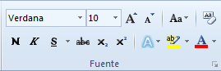
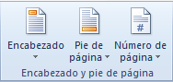
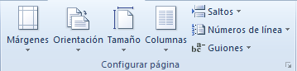
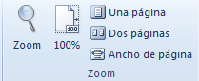

- APAREAMIENTO. Cada ícono de la columna de la izquierda debe estar relacionado con una función de la columna de la derecha
A. |  |  | ______ | Aumenta el nivel de sangría en un párrafo
B. |  |  | ______ | Copia el formato del texto seleccionado y lo aplica en otro texto
C. |  |  | ______ | Borra el formato de la selección y deja el texto sin formato
D. |  |  | ______ | Pega el contenido del portapapeles en el sitio indicado
E. |  |  | ______ | Aplica al texto seleccionado el formato de negrita
F. |  |  | ______ | Centra el texto seleccionado
G. |  |  | ______ | Muestra marcas de párrafo y otros símbolos ocultos
H. |  |  | ______ | Inicia una lista numerada
I. |  |  | ______ | Cambia el color del texto seleccionado
J. |  |  | ______ | Cambia el color del texto seleccionado

